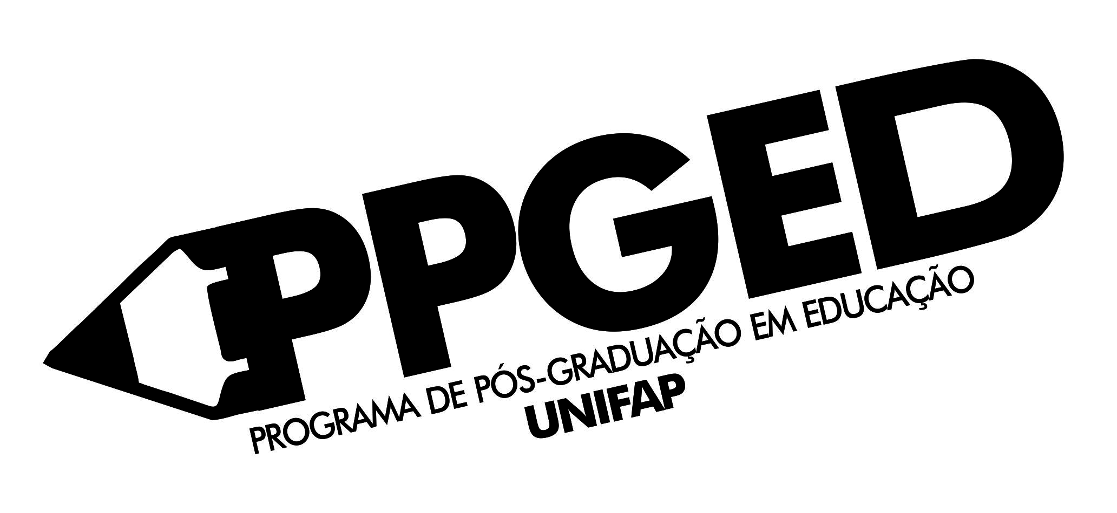
MINISTÉRIO DA EDUCAÇÃO
UNIVERSIDADE FEDERAL DO AMAPÁ
PRÓ-REITORIA DE PESQUISA E PÓS-GRADUAÇÃO - PROPESPG
DEPARTAMENTO DE PÓS-GRADUAÇÃO - DPG
PROGRAMA DE PÓS-GRADUAÇÃO EM EDUCAÇÃO – PPGED

TURMA 2018
LINHA DE PESQUISA: POLÍTICAS EDUCACIONAIS

JÚLIA MILENA DA PAIXÃO OLIVEIRA
MANOEL RAIMUNDO DOS SANTOS
JOSÉ ALMIR VIANA NUNES
ADRIANA CRISTINA FURTADO DA SILVA IDALINO
LIDIANE TAVARES DO NASCIMENTO GOMES
KAROLLINY MELO FERREIRA DINIZ
JUDINETE DO SOCORRO ALVES DE SOUZA
FABIOLA ATAIDE MATOS
MARCIA MARIA DOS SANTOS
ARLESON NOITE RIBEIRO
JANAINA BRITO CARVALHO
MARIA DE BARROS DA TRINDADE PADUA
MARCELA CARDOSO SEOANE
CRISTIANE DE SOUSA BRITO
ELIOENAI SILVA LAZAMÉ
LINHA DE PESQUISA: EDUCAÇÃO, CULTURAS E DIVERSIDADES
MARIA CAROLINA HENRIQUE MARQUES
MARIO TEIXEIRA DOS SANTOS NETO
ANGÉLICA DE OLIVEIRA FURTADO
NA KAREM BRITO OLIVEIRA
MARCOS ALMEIDA DA COSTA
WALQUÍRIA DE ARAÚJO PEREIRA
CARINA BAIA RODRIGUES
ADRIANA MACHADO DE SOUZA
ADRIANY DE MORAIS LEONARDO
ANDRESSA COSTA DOS SANTOS

